Khối mẫu giáo bé trường Mầm non Thạch Bàn tích cực tham gia Hội thi “Xây dựng môi trường giáo dục lấy trẻ làm trung tâm”.
Để hưởng ứng phong trào thi đua chào mừng kỷ niệm 35 năm ngày nhà giáo Việt nam 20/11/1982 – 20/11/2021, trường mầm non Thạch Bàn đã tổ chức Hội thi “Xây dựng môi trường giáo dục lấy trẻ làm trung tâm”. Hội thi đã thu hút sự tham gia nhiệt tình của tất cả 16/16 lớp khối mẫu giáo bé cũng đã thu hút được 4/4 lớp tham gia . Đây cũng là dịp để các cô giáo thể hiện tài năng, sự sáng tạo và khéo léo trong việc trang trí ngôi nhà thứ hai của trẻ.
Với nỗ lực tìm tòi và làm việc bằng cả trí tuệ và công sức của mình, các giáo viên đã thiết kế được môi trường lớp học với nhiều ý tưởng và hình thức khác nhau theo hướng lấy trẻ làm trung tâm, bố trí các góc chơi phù hợp và thiết kế các trò chơi cũng như trang bị các học liệu mở gây được hứng thú cho trẻ tham gia vào các hoạt động và kích thích tìm tòi khám phá cho trẻ. Đây cũng là dịp để cán bộ, giáo viên học tập trao đổi kinh nghiệm lẫn nhau, nâng cao năng lực chuyên môn và kĩ năng nghề nghiệp, đặc biệt là tạo môi trường cho trẻ hoạt động một cách tích cực và hiệu quả nhất.
Ban giám khảo của Hội thi là các đồng chí trong Ban giám hiệu nhà trường. Ban giám khảo vô cùng bất ngờ trước sự sáng tạo, tâm huyết, không quản ngại khó khăn vất vả của các cô giáo trong việc xây dựng môi trường cho trẻ hoạt động, phù hợp lứa tuổi của trẻ. Mỗi lớp xây dựng một môi trường sáng tạo, phong cách độc đáo, ấn tượng riêng. Và tất cả đều hướng tới những tiêu chí do ban tổ chức đề ra “Xây dựng môi trường lớp học lấy trẻ làm trung tâm”. Các khu vực hoạt động chính trong lớp được bố trí với không gian hợp lý, thân thiện, thẩm mỹ và linh hoạt thuận tiện cho cô và trò trong quá trình hoạt động. Tất cả các lớp học đều đã được trang bị các trang thiết bị đồ dùng đa dạng, kích thích sự phát triển của trẻ. Năm học này các cô giáo cũng đã rất chú ý trong việc đưa thiên nhiên, cây xanh vào lớp học, tạo nên một môi trường “sáng – xanh – sạch – đẹp ”. Các cô giáo trường mầm non Thạch Bàn thực sự đã tạo nên một môi trường đầy màu sắc và hấp dẫn cho các con học tập.
Dưới đây là một số hình ảnh của hội thi:
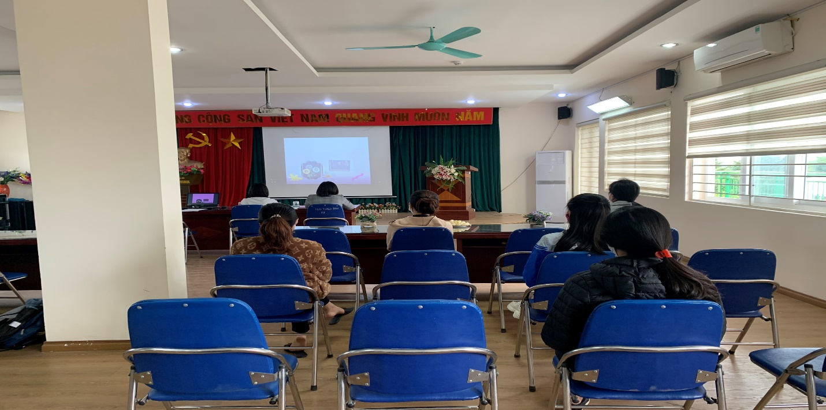
Hình ảnh BGK đang làm việc
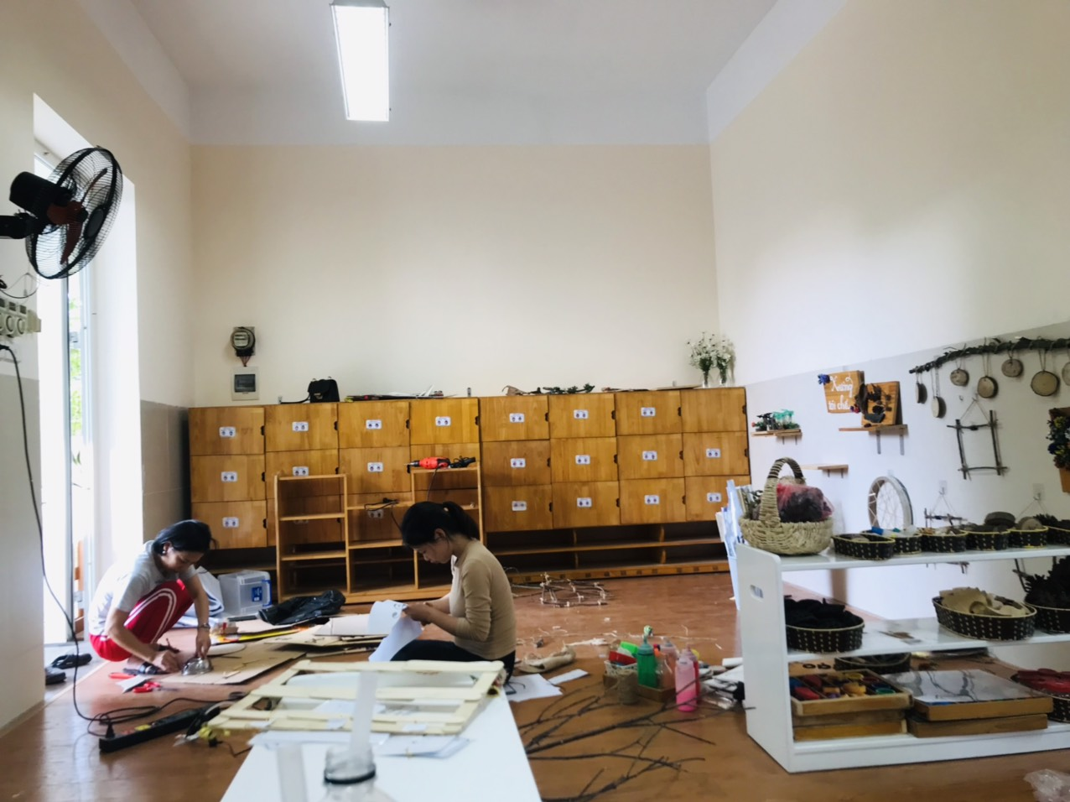
Hình ảnh các cô giáo lớp MGB C1 hăng say trang trí lớp học
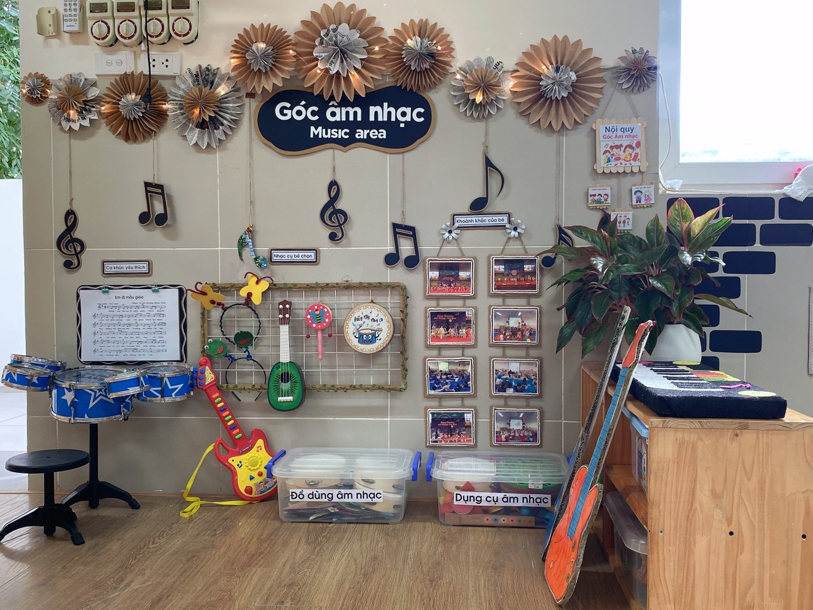

Hình ảnh góc âm nhạc lớp MGB C2

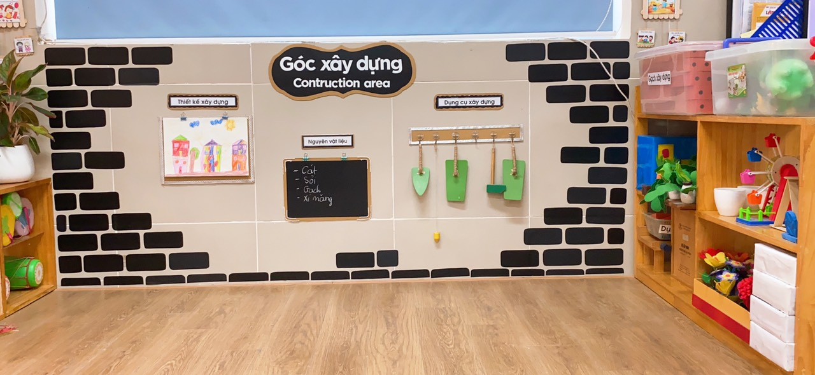
Hình ảnh goscd xây dựng lớp MGB C2
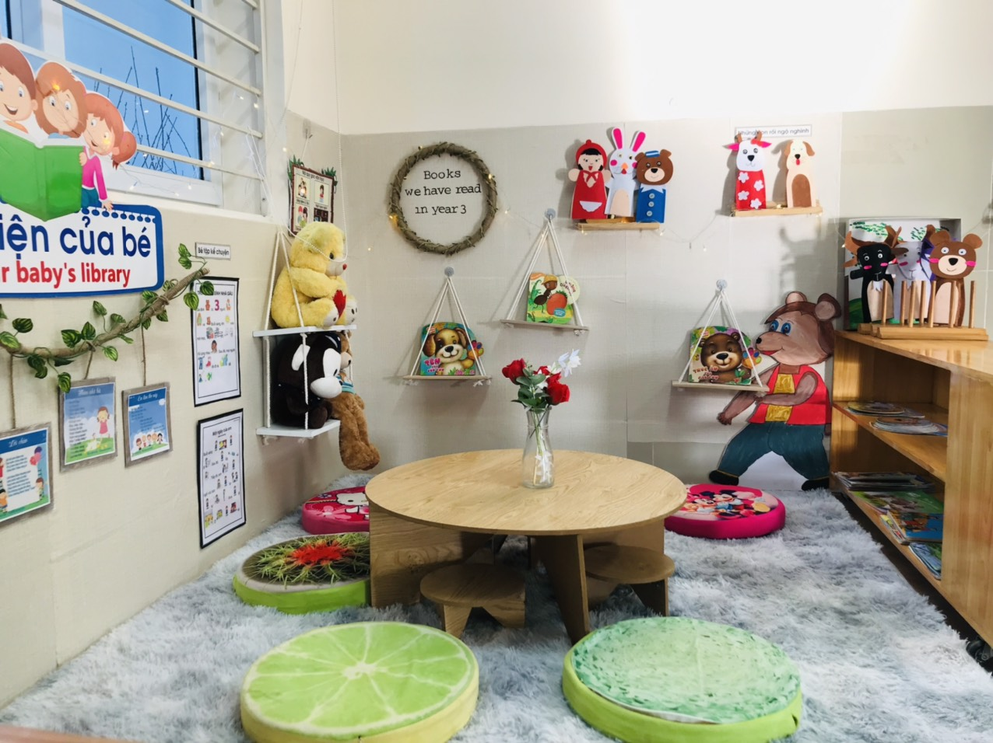
Hình ảnh góc văn học lớp MGB C3

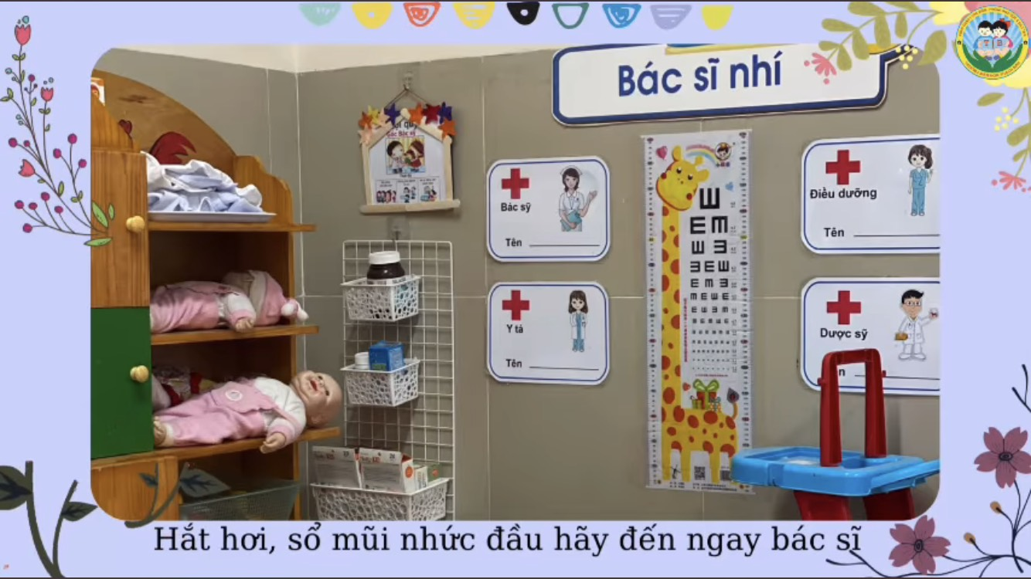
Góc bác sĩ lớp MGB C4

